北京市公园管理中心2025年政府采购专项检查项目
综合评议文件

北京市公园管理中心
2025年04月

第一部分 邀请函

北京市公园管理中心就“北京市公园管理中心2025年政府采购专项检查项目”，邀请国内有能力从事本项目服务的申请人按要求提交相关证明文件和材料，具体情况如下：
1.项目名称：北京市公园管理中心2025年政府采购专项检查项目
2.项目性质：服务
3.项目预算：人民币50万元
4.服务内容：
项目概况一览表
序号 | 项目名称 | 服务内容 | 服务期限 | 备注
1 | 北京市公园管理中心2025年政府采购专项检查项目 | 1.对北京市公园管理中心下属事业单位随机抽取不少于54个项目，进行政府采购全过程的合规性检查，梳理项目中存在的问题；  2.提升北京市公园管理中心本级及其下属事业单位相关工作人员的业务能力，在完成检查工作后，对相关人员组织不少于一次的专业培训；  3.根据项目实际需要制定不少于6个示范性文件模板，同时制定和完善政府采购标准、招标准则等文件；  4.为形成长效机制，不断优化邀请人单位内部政府采购管理工作，需配合北京市公园管理中心修订相关内控管理制度，完善内部采购管理体系。 | 自合同签订之日起60日内完成本项目全部服务内容

5.申请人资格条件
5.1 满足《中华人民共和国政府采购法》第二十二条规定。
5.2 本项目不接受联合体。
6.获取综合评议文件
6.1时间：2025年4月1日至2025年4月3日，每天上午09：30至11：30，下午13：30至16：30（北京时间，法定节假日除外）。
6.2获取方式：将加盖公章的“报名登记表”扫描件发送至指定邮箱（wyy8336@sina.com），为确保成功报名，发送邮件后请及时联系采购人确认报名情况。
7.申请文件的递交
申请人的申请文件及相关资料应准备一式三份（正本一份，副本二份），正副本均须正式签署，如有不一致之处，以正本为准。
所有申请文件及相关资料应在2025年4月8日17时00分前密封邮寄或现场递交至北京市公园管理中心。逾期送达或未送达指定地点的，不予受理。
8.申请文件的组成
8.1申请书及资格证明文件
8.1.1申请书
8.1.2法定代表人授权委托书
8.1.3申请人单位简介
8.1.4申请人单位简况表
8.1.5营业执照等证明文件（复印件加盖公章）
8.1.6申请人资格声明书
8.1.7申请人信用记录
8.1.8采购需求偏离表
8.1.9申请人认为必要的其他文件（如有）
8.1.10报价一览表
8.1.11分项报价表
8.2 服务方案：包括但不限于提供的服务内容、人员配备、优惠政策及服务过程中涉及的一切费用说明等。
9.选择方式：采用公开发公告的方式，邀请申请人参加本次比选。提交申请文件或经评审实质性响应综合评议文件要求的供应商≥2家时，评选小组将继续进行综合评分，提交申请文件或经评审实质性响应综合评议文件要求的供应商＜2家时，本项目采购活动终止。
10.申请人选定：本项目对参与选定的申请人采用综合评分法进行评分。按照评审结果得分由高到低的顺序确定1名中标人。中标人的报价应不高于本项目采购预算或分包控制金额。如出现评审得分相同的，按照报价由低到高的顺序确定中标人。如出现评审得分且报价相同的，按照技术及服务优劣顺序确定中标人。如出现评审得分、最后报价且技术及服务均相同的，按照少数服从多数的原则投票确定中标人。
11.申请人应承担所有与准备和参加本项目有关的费用，无论选定结果如何，此费用不予以补偿。
12.凡对本次比选项目提出询问，请按下列内容与北京市公园管理中心联系：
邀 请 人：北京市公园管理中心
地 址：北京市海淀区西直门外大街143号北京动物园内
电 话：（010）68390342
联 系 人：刘老师，王老师

北京市公园管理中心
2025年04月01日

第二部分 评审方法和标准
序号 | 评分因素 |  | 分值 | 评分标准
1 | 报价 |  | 30 | 根据申请人报价，按如下公式计算得出各申请人的报价得分：  报价得分=（基准价/报价）×30%×100  注：基准价即满足综合评议文件要求且报价最低的报价。
2 | 商务部分 | 同类项目业绩 | 20 | 申请人自2021年1月1日起至递交申请文件截止日止独立承担的同类项目，每提供1份有效的业绩资料得4分，满分20分。  注：  1.同类项目业绩是指：政府采购合规性检查类项目。  2.有效证明材料：业绩合同关键页（含：首页、服务内容信息页、合同金额页、签字盖章页）。复印件加盖公章，时间以合同签订日期为准。合同签订方必须是申请人自身，存在控股、管理关系申请人之间签订的合同无效，不符合上述要求或未按要求提供有效证明文件的业绩在评审时将不予承认。  3.项目业绩以合同为准，同一项目不同年限不重复计算。
3 | 技术服务部分 | 对服务内容的理解与分析 | 4 | -申请人对采购需求分析准确，充分理解用户需求以及项目背景，需求分析的全面、重难点分析的合理性、目标明确性强的，得4分；  -申请人对采购需求分析较准确，较充分理解用户需求以及项目背景，需求分析的全面性、重难点分析的合理性、目标明确性较强的，得2分；  -申请人对采购需求分析基本准确，能够理解用户需求以及项目背景，需求分析的全面、重难点分析的合理性、目标明确性一般的，得1分；  -未提供或与本项目采购需求有重大偏离的，得0分。
3 | 技术服务部分 | 合规性检查服务方案 | 7 | 申请人针对政府采购全过程的合规性检查制定的服务方案（包括但不限于：采购程序合规性、文件编制合规性、资金使用合规性、履约验收合规性等）进行评审：  -服务方案内容全面具体、审查方式多样性、审查内容重点难点突出、工作思路清晰、具有针对性，得7分；  -服务方案内容较全面具体、审查方式较多样性、审查内容重点难点较为突出、工作思路较清晰、较有针对性，得4分；  -服务方案内容全面具体性一般、审查方式多样性一般、审查内容重点难点的突出性一般、工作思路清晰性一般、针对性一般，得2分；  -未提供或申请人制定的合规性检查制定的服务方案差，不满足采购需求，得0分。
3 | 技术服务部分 | 培训方案 | 7 | 申请人针对相关工作人员的业务能力制定的培训方案（包括但不限于：法律法规政策解读、采购全流程、常见采购问题及风险规避、廉政风险等）进行评审：  -培训形式多样化、内容详细、清晰完整、切实可行，能够充分结合项目实例情况进行讲解，使采购相关人员更加专业化，得7分；  -培训形式较为多样化、内容较为详细、较为清晰完整、较为可行，能够结合项目实例情况进行讲解，使采购相关人员更加专业化，得4分；  -培训形式单一、内容简要、可操作性一般，项目实例情况解析简略，不具有代表性，得2分；  -未提供或培训方案差，得0分。
3 | 技术服务部分 | 示范性文本及采购标准编制方案 | 7 | 申请人针对实际需求制定示范性文本及采购标准编制方案（包括但不限于：文本编制需求调研、文本类别、参考依据、编制方法等）进行评审：  -编制方案具体、编制流程清晰、文本类别多样、有合理的参考依据，能够充分结合需求单位要求采购标准及招标准则进行补充完善，得7分；  -编制方案较为具体、编制流程较为清晰、文本类别较为多样、参考依据较为合理，能够较为充分结合需求单位要求采购标准及招标准则进行补充完善，得4分；  -编制方案具体性一般、编制流程清晰性一般、文本类别单一、参考依据合理性一般，基本能够结合需求单位要求采购标准及招标准则进行补充完善，得2分；  -未提供或编制方案差，得0分。
3 | 技术服务部分 | 内控管理制度修订方案 | 7 | 申请人为完善政府采购管理工作制定的内控管理制度修订方案（包括但不限于：组织架构及职责分工、风险的防控机制、采购流程的管理、监督机制等）进行评审：  -修订方案详细具体、修订内容全面、可操作性强，有效优化政府采购相关采购流程，充分弥补现存内控管理制度存在的不足，得7分；  -修订方案较为详细具体、修订内容较为全面、可操作性较强，较为有效优化政府采购相关采购流程，能够弥补现存内控管理制度存在的不足，得4分；  -修订方案详细具体性一般、修订内容全面性一般、可操作性一般，能够优化政府采购相关采购流程，部分弥补现存内控管理制度存在的不足，得2分；  -未提供或修订方案差，得0分；
3 | 技术服务部分 | 项目团队人员配置方案 | 10 | -拟参与本项目的人员结构、人员安排数量充足、人员配备合理、组织管理体系科学，人员技术背景好、专业水平高、经验丰富，满足采购需求，得10分；  -拟参与本项目的人员结构、人员安排数量较充足、人员配备较合理、组织管理体系较科学，人员技术背景较好、专业水平较高、经验较丰富，满足采购需求，得7分；  -拟参与本项目的人员结构、人员安排数量一般、人员配备合理性一般，组织管理体系的科学性一般，人员技术背景、专业水平、经验一般，基本能够满足采购需求，得4分；  -拟参与本项目的人员结构、人员安排数量较差、人员配备合理性较差，组织管理体系的科学性较差，人员技术背景、专业水平、经验较差，基本能够满足采购需求，得1分；  -未提供或拟参与本项目的人员结构、人员安排数量不合理、人员技术背景、专业水平、经验差，不能够满足采购需求，得0分。
3 | 技术服务部分 | 时间进度安排 | 5 | 根据申请人提供的项目进度安排，进行评审：  -项目总体进度计划合理，各阶段完成时间节点明确，得5分；  -项目总体进度计划较为合理，各阶段完成时间节点较为明确，得3分；  -项目总体进度计划基本合理，各阶段完成时间节点基本明确，得1分；  -未提供或项目总体进度不合理，各阶段完成时间节点不明确，得0分。
3 | 技术服务部分 | 保密方案 | 3 | -申请人针对采购需求制定保密方案，明确保密范围，保密措施规范化、制度化，保密方案严谨周密，切实可行，能根据法律法规变化和业务需求，定期审查和更新保密政策，得3分；  -申请人针对采购需求制定保密方案，保密范围设定合理，保密措施较为规范化、制度化，保密方案较为严谨周密，可行性较强，能根据法律法规变化和业务需求，定期审查和更新保密政策，得2分；  -申请人针对采购需求制定保密方案，保密范围设定缺乏合理性，保密措施的规范化、制度化程度一般，保密方案的严谨周密性一般，可行性一般，不能完全根据法律法规变化和业务需求，定期审查和更新保密政策，得1分；  -未提供或申请人制定保密方案差，得0分。
合计 |  |  | 100

第三部分 采购需求
一、背景介绍及服务需求
为进一步规范政府采购行为，提升采购管理水平，北京市公园管理中心将开展政府采购专项检查活动，选取1家中选人开展以下各项工作：
1.1对北京市公园管理中心下属事业单位随机抽取不少于54个项目，进行政府采购全过程的合规性检查，梳理项目中存在的问题；
1.2提升北京市公园管理中心本级及其下属事业单位相关工作人员的业务能力，在完成检查工作后，对相关人员组织不少于一次的专业培训；
1.3根据项目实际需要制定不少于6个示范性文件模板，同时制定和完善政府采购标准、招标准则等文件；
1.4为形成长效机制，不断优化邀请人单位内部政府采购管理工作，需配合北京市公园管理中心修订相关内控管理制度，完善内部采购管理体系。
二、时间进度要求
自合同签订之日起60日内完成本项目全部服务内容。
三、人员要求
3.1专业能力要求
（1）法律法规知识
熟悉《政府采购法》《招标投标法》《政府采购法实施条例》及财政部相关规章制度，能准确判断采购流程的合法性。
（2）财务与审计技能
具备预算编制、资金支付、合同审计等能力，能核查采购项目的财务合规性。
（3）采购流程经验
了解采购计划制定、招标文件编制、评标定标、合同履约等全环节，能识别流程中的风险点。
3.2工作经验
从事政府采购、审计、财政监督工作3年以上，或参与过同类专项检查。
3.3团队配置要求
项目团队人员中至少6名具备法律常识或相关经验人员负责合规性审查及示范性文本的编制工作；

第四部分 申请文件资料格式

格式一：申请书
致： （邀请人）
我方参加你方就_____________________(项目名称)组织的采购活动，并对此项目进行响应。
1. 我方已详细审查全部综合评议文件，自愿参与响应并承诺如下：
(1)本响应有效期为自申请文件提交截止之日起90个日历日。
(2)除采购需求偏离表列出的偏离外，我方响应综合评议文件的全部要求。
(3)我方已提供的全部文件资料是真实、准确的，并对此承担一切法律后果。
(4)如我方中选，我方将在法律规定的期限内与你方签订合同，按照综合评议文件要求提交履约保证金，并在合同约定的期限内完成合同规定的全部义务。
(5)我方承诺所提供的服务完全满足本次采购需求，按照邀请人的要求保质保量地完成所有工作任务。
2. 其他补充条款(如有)：_____________________。
与本响应有关的一切正式往来信函请寄：

地址_________________________ 传真____________________________

电话_________________________ 电子函件________________________

申请人名称： （加盖公章）
法定代表人或其委托代理人： （签字或盖章）
地址：
电话：
日期： 年 月 日
格式二：法定代表人授权委托书

法定代表人授权委托书

本授权书声明：注册于 （申请人地址） 的 （申请人名称） 法定代表人/负责人 （法定代表人/负责人姓名、职务） 代表本公司授权在下面签字的 （申请人代表姓名、职务） 为本公司的合法代理人，就贵方组织的 项目，以本公司名义处理一切与之有关的事务。
本授权书于 年 月 日签字生效，特此声明。

法定代表人/负责人签字或盖章：

申请人代表签字或盖章：

申请人名称： （加盖公章）

格式三：申请人单位简介（格式自拟）

格式四：申请人简况表

单位简况
申请人名称：
地址：
法定代表人/负责人名称：
单位性质：
联系方式
联系人：
联系电话：
手机：
邮箱：

申请人名称： （加盖公章）
法定代表人（负责人）或其委托代理人： （签字或盖章）
地址：
电话：
日期： 年 月 日

格式五：营业执照等证明文件（复印件加盖公章）
格式六：申请人资格声明书
申请人资格声明书
致： （邀请人）
在参与本次项目响应中，我单位承诺：
(一)具有良好的商业信誉和健全的财务会计制度；
(二)具有履行合同所必需的设备和专业技术能力；
(三)有依法缴纳税收和社会保障资金的良好记录；
(四)参加政府采购活动前三年内，在经营活动中没有重大违法记录(重大违法记录指因违法经营受到刑事处罚或者责令停产停业、吊销许可证或者执照、较大数额罚款等行政处罚，不包括因违法经营被禁止在一定期限内参加政府采购活动，但期限已经届满的情形)；
(五)我单位不属于政府采购法律、行政法规规定的公益一类事业单位、或使用事业编制且由财政拨款保障的群团组织(仅适用于政府购买服务项目)；
(六)我单位不存在为采购项目提供整体设计、规范编制或者项目管理、监理、检测等服务后，再参加该采购项目的其他采购活动的情形(单一来源采购项目除外)；
(七)与我单位存在“单位负责人为同一人或者存在直接控股、管理关系”的其他法人单位信息如下(如有，不论其是否参加同一合同项下的政府采购活动均须填写)：

序号 | 单位名称 | 相互关系
1
2
…
上述声明真实有效，否则我方负全部责任。

申请人名称： （加盖公章）
日期： 年 月 日

格式七：申请人信用记录
- 信用中国网页截屏（www.creditchina.gov.cn）
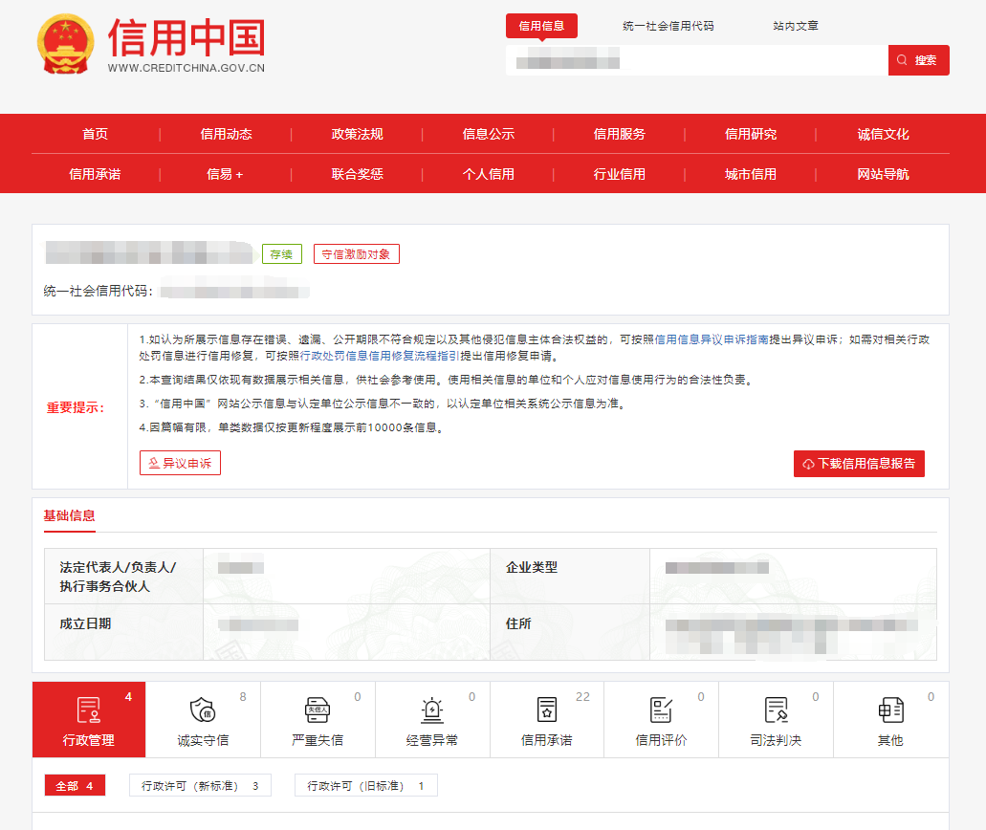
- 中国政府采购网截屏：（www.ccgp.gov.cn）
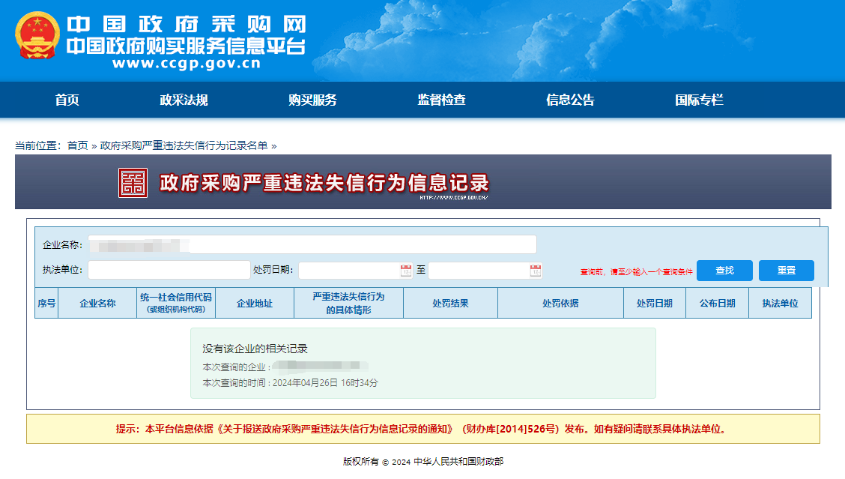

格式八：采购需求偏离表
采购需求偏离表
项目名称： _______________________

序号 | 综合评议文件条目号(页码) | 综合评议文件要求 | 响应内容 | 偏离情况 | 说明
对本项目采购需求的偏离情况(应进行选择，未选择响应无效)：
□无偏离(如无偏离，仅选择无偏离即可；无偏离即为对采购需求中的所有要求，均视作申请人已对之理解和响应。)
□有偏离(如有偏离，则应在本表中对负偏离项逐一列明，否则响应无效；对采购需求中的所有要求，除本表列明的偏离外，均视作申请人已对之理解和响应。)

注：“偏离情况”列应据实填写“正偏离”或“负偏离”。

申请人名称： （加盖公章）
日期： _____年______月______ 日

格式九：申请人认为必要的其他文件（如有）

格式十：报价一览表
报价一览表

项目名称： _______________________

序号 | 申请人名称 | 报价
序号 | 申请人名称 | 大写 | 小写
注： 此表中，报价应和《分项报价表》中的总价相一致。

申请人名称： （加盖公章）
日期： _____年______月______ 日

格式十一：分项报价表
分项报价表

项目名称： 报价单位：人民币元
序 号 | 分项名称 | 单价(元) | 数量 | 合计(元) | 备注 | 说明
1
2
3 | …
总价(元)

注： 上述各项的详细规格(如有)，可另页描述。

申请人名称： （加盖公章）
日期： _____年______月______ 日

格式十二：服务方案（格式自拟）
服务方案包括但不限于提供的服务内容、人员配备、优惠政策及服务过程中涉及的一切费用说明等。

